***Консультация для родителей: «Обеспечение безопасности детей в весенний период»***

**Уважаемые родители!**

***С наступлением весны приходит время радости от солнечного тепла и свежести, однако не стоит забывать и о возможных погодных катаклизмах. Изменчивая погода весной может быть непредсказуемой: днем тепло, ночью мороз, а утром - гололед. Эти условия могут создать опасность для детей, выходящих на улицу. Для обеспечения***[***безопасности детей и предотвращения травм***](https://www.maam.ru/obrazovanie/bezopasnost-konsultacii)***необходимо научить их соблюдать правила поведения возле жилых домов и зданий в***[***весенний период***](https://www.maam.ru/obrazovanie/vesna-konsultacii)***.:***

Важно научить детей безопасному перемещению по скользким улицам. Для этого необходимо двигаться медленно, избегать резких движений и постоянно смотреть под ноги.

При ходьбе по льду важно держать ноги слегка согнутыми в коленях, а корпус наклонен вперед.

Не рекомендуется держать руки в карманах во время гололеда, так как в случае падения может не хватить времени, чтобы вытащить их и ухватиться за что-то.

Во время гололеда особенно опасны ступеньки, так как они могут стать причиной падения. Старайтесь избегать использования лестниц в таких условиях, но если это невозможно, помните, что правильное положение ноги при спуске - вдоль ступеньки. Это поможет вам сохранить равновесие и смягчить падение, если оно все же произойдет. 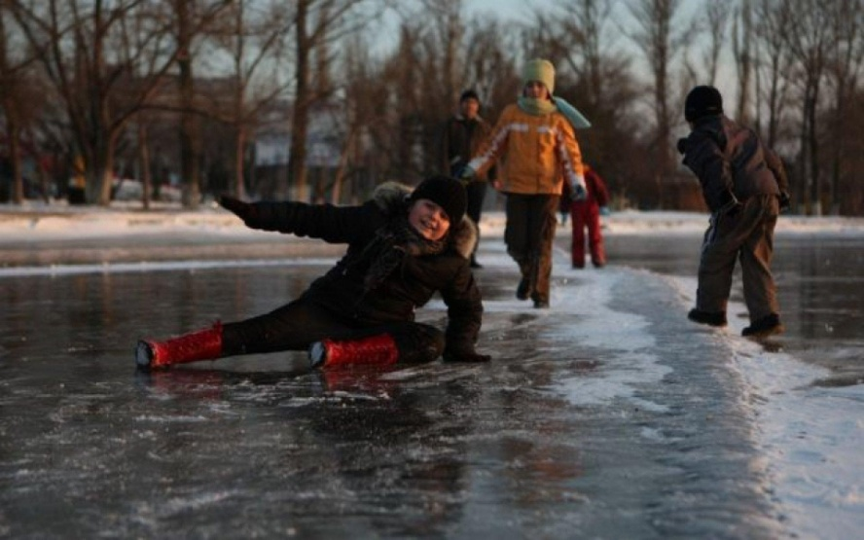

Никто не застрахован от скольжения на гладком льду и получения травмы. Поэтому будьте осторожны и предохраняйте себя от потенциальных опасностей.

Также стоит быть осторожными при сходе снега с крыш и падении сосулек. Зимой и весной на крышах зданий может накапливаться большое количество снега, а сосульки могут достигать значительных размеров. Особенно опасны крыши и карнизы, украшенные ледяными сосульками. Они могут угрожать вашему здоровью и жизни, свисая с крыш.

Для предотвращения несчастных случаев, связанных с падением сосулек, необходимо проявлять внимательность и избегать приближения к стенам зданий и под балконами. Важно обходить стороной места, где есть риск обрушения сосулек или снежных пластов с крыши.

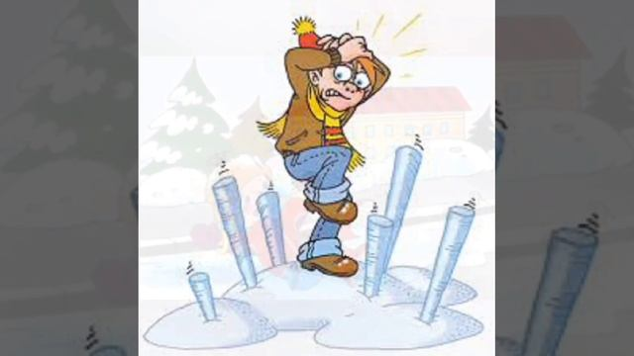

Падение снега и сосулек может привести к серьезным травмам или даже смерти, поэтому важно избегать нахождения в опасных зонах. Для того чтобы избежать подобных ситуаций, рекомендуется:

- не подходить к крышам зданий, с которых может сорваться снег, и не допускать пребывания детей в таких местах;

Предупреждаем о возможной опасности для детей. Игра под крышей может иметь трагические последствия.

Если есть ограждение или предупреждающие таблички об опасном месте, не стоит пытаться пройти за них. Обойдите опасное место по другому пути.

После снегопада или образования сосулек край крыши может стать опасным местом, так как снег и лед могут сходить не только с края, но и с других частей крыши. Если на тротуаре видны следы упавшего снега или льда, значит, это место опасно.

*Осторожно, тонкий лед! В это время ходить по нему чрезвычайно опасно.*

Каждый год многие люди игнорируют необходимые меры предосторожности и рискуют своей жизнью, выходя на тонкий весенний лед. Это ставит их в смертельную опасность. Во время весеннего паводка происходит множество несчастных случаев из-за невнимания к базовым правилам безопасности на воде. Некоторые люди не знают этих правил, а другие просто ими пренебрегают. Однако важно помнить, что во время весеннего паводка эти правила необходимо соблюдать обязательно. Под воздействием весеннего солнца лед становится хрупким и непрочным, несмотря на свою кажущуюся прочность. Поэтому подобный лед может легко провалиться под ногами, представляя серьезную угрозу для жизни.

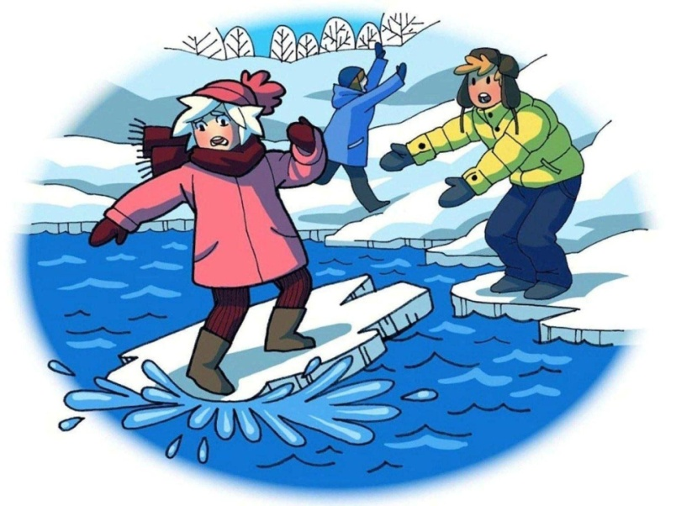

Во время весеннего паводка особенно опасны карьеры и мелкие водоемы, связанные с реками. Вода в них быстро поднимается, заполняя пространство, и там, где раньше было мелко, на следующий день может быть уже глубоко. Дети не всегда осознают эту опасность, поэтому несчастные случаи чаще всего происходят с ними.

Весной лед на реках становится хрупким - сверху его разрушает солнце, снизу подтачивает течение. Такой лед может в любой момент рассыпаться под ногами или обвалиться сверху.

Один из признаков надежности льда - его цвет. Во время оттепели или дождя лед становится белым или желтоватым (что означает, что он не надежен). Прочный лед имеет синеватый или зеленоватый оттенок.

**Давайте вместе обеспечим безопасность наших детей в этот весенний период!**

***На вас лежит ответственность за жизнь и здоровье детей!***